新 书 推 荐

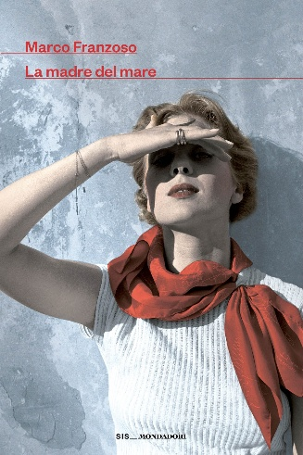
中文书名：《大海的母亲》
英文书名：THE MOTHER OF THE SEA
作 者：Marco Franzoso
意大利语书名：LA MADRE DEL MARE
出 版 社：Mondadori (Italy)
代理公司：ANA Milan/ANA/Brady
页 数：216页
出版时间：2026年4月
代理地区：中国大陆、台湾
审读资料：电子稿
类 型：文学小说

意大利亚马逊畅销书榜排名（2026.05）：
#40 in Family Life Fiction (Books)

内容简介：

一段跨越十五年的母子疏离，一场以爱为底色的救赎与和解。

这是马可·弗兰佐索继《靛蓝孩童》（Il bambino indaco）之后又一震撼人心的力作。在新作中，弗兰佐索再度深入刻画细腻浓烈的家庭关系，探讨母亲长期缺位带来的种种影响，以及她的两个儿子试图与这位消失已久的母亲重建联结的过程。故事以一名22岁儿子的视角展开：时隔十五年，他迎来母亲重返家中。书中情感直白真切，时而裹挟着怒火，却又纯粹质朴，满含人性温度。

大海潮起潮落，低缓的浪涛始终见证着这场迟来的重逢，它藏着母亲未说的愧疚，也藏着少年矛盾的心事。愤怒与思念交织，抗拒与渴望并存。这并非一场轰轰烈烈的和解，而更像一场朴素、真实的人性告白，它告诉我们，无论隔阂有多深，归家永远为时未晚，而倾诉与聆听，便是治愈所有遗憾、重新联结彼此的唯一途径。

【卖点】

·作者IP硬实力背书，自带流量基础：马可·弗兰佐索作为知名作家，其代表作《靛蓝孩童》曾被改编为电影《饥饿的心》，由《我的天才女友》导演萨维里奥·科斯坦佐执导、阿尔芭·罗尔瓦赫尔等知名演员主演，积累了深厚的读者与观众基础；其2022年作品《残酷一课》刚于3月登陆意大利院线，由实力派演员主演，影视改编认可度极高。

·题材共鸣度高：以母子十五年疏离与重逢为核心，聚焦家庭情感、缺席与救赎，直白真切的人性表达易引发全球读者共情；以22岁儿子的视角展开，既有青春视角的细腻共情，也有家庭议题的深度思考。

***

马可·弗兰佐索（Marco Franzoso）以浓烈而澄澈的笔触，为我们呈现了一部关于记忆、宽恕，以及无论境遇如何、都能与曾经的自己和解的小说。而故事的内核，是一个家庭的写照：它并不完美，却执拗坚韧，在万事变幻无常、转瞬即逝的时代里，近乎一场倔强的坚守。它向我们诉说，归家永远为时未晚。而大海，向来深谙此理，只需我们静心聆听。

十五年岁月。有些隔阂仿佛已成定局，由沉默、误解与未曾宣之于口的心事堆砌而成。可大海依旧往复奔涌，平缓的浪涛一遍遍提醒我们，自己的来路与本心。《大海的母亲》一书，书写着一种脆弱却始终存在的可能——无论如何，我们永远拥有重新开始的机会。哪怕离去的是一位母亲：她在所有人都不再抱有期盼时骤然归来，像一个悬而未决的疑问；而留守的家人，此刻早已不知自己是否还渴求一个答案。最先传来的是她的声音：电话那头一句 “我是妈妈”，随后，她便出现在早已变得陌生的家中。

她已然是全新的模样，行囊轻便简约，一双巧手能将纸张折出新奇灵动的造型：飞鸟、青蛙、孔雀。这些折纸渐渐充盈整个屋子，仿佛为沉寂的空间重焕生机。与此同时，过往的点滴缓缓浮现：童年的碎片、缺席的父亲、严苛的祖母，那个尘封已久的隐秘世界，直至此刻才慢慢清晰、鲜活起来。

或许，倾诉是真正回归本心的唯一方式，而聆听，是留住过往的唯一途径。

作者简介：

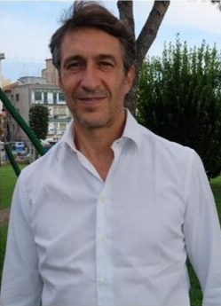
马可·弗兰佐索（Marco Franzoso）生于 1965 年，被誉为意大利当代最具影响力的作家之一。他的两部小说《你不懂何为爱》（Tu non sai cos’è l’amore）（卡斯蒂廖内切洛文学奖（Castiglioncello Prize）获奖作品）与《韦斯特伍德电台 DJ》（Westwood dee-jay）被改编为舞台剧。2012 年由埃伊纳乌迪出版社（ Einaudi）推出的《靛蓝孩童》（The Indigo Child），被翻拍为电影《饥饿的心》（Hungry Hearts），由曾执导《我的天才女友》（My brilliant friend）同名剧集的导演萨维里奥·科斯坦佐（Saverio Costanzo）操刀，阿尔芭·罗尔瓦赫尔（Alba Rohrwacher）与亚当·德赖弗（Adam Driver）主演,二人凭借该片斩获 2014 年威尼斯电影节沃尔皮杯最佳表演奖。

2018 年，他的作品《天真无邪》（L’Innocente）由蒙达多利出版社出版，拿下蒙德罗乔瓦尼奖；2020 年 3 月，《你终会知晓》（Le parole lo sanno）同样由该社发行。弗兰佐索撰写的 700 页创意写作工具书《写作宝典》（Grande libro della scrittura），于 2020 年 11 月由伊尔萨加托雷出版社出版。他的最新小说《残酷一课》（The Lesson）2022 年 4 月由蒙达多利出版社推出，现已改编为皮科传媒出品的同名电影，由玛蒂尔达·德·安杰利斯（Matilda De Angelis）、意大利老牌实力派演员斯特凡诺·阿科尔西（Stefano Accorsi）联袂主演。此外，马可还与吉诺·切凯蒂宁（Gino Cecchettin）合著《亲爱的朱莉娅》（Cara Giulia），该书登顶意大利图书畅销榜榜首。

感谢您的阅读！
请将反馈信息发至：版权负责人
Email：Rights@nurnberg.com.cn
安德鲁·纳伯格联合国际有限公司北京代表处
北京市海淀区中关村大街甲59号中国人民大学文化大厦1705室, 邮编：100872
电话：010-82504106, 传真：010-82504200
公司网址：http://www.nurnberg.com.cn
书目下载：http://www.nurnberg.com.cn/booklist_zh/list.aspx
书讯浏览：http://www.nurnberg.com.cn/book/book.aspx
视频推荐：http://www.nurnberg.com.cn/video/video.aspx
豆瓣小站：http://site.douban.com/110577/
新浪微博：安德鲁纳伯格公司的微博_微博 (weibo.com)
微信订阅号：ANABJ2002


